Лабораторная работа №1  
Выполнил студент третьего курса Шакиров Камиль

МП-301

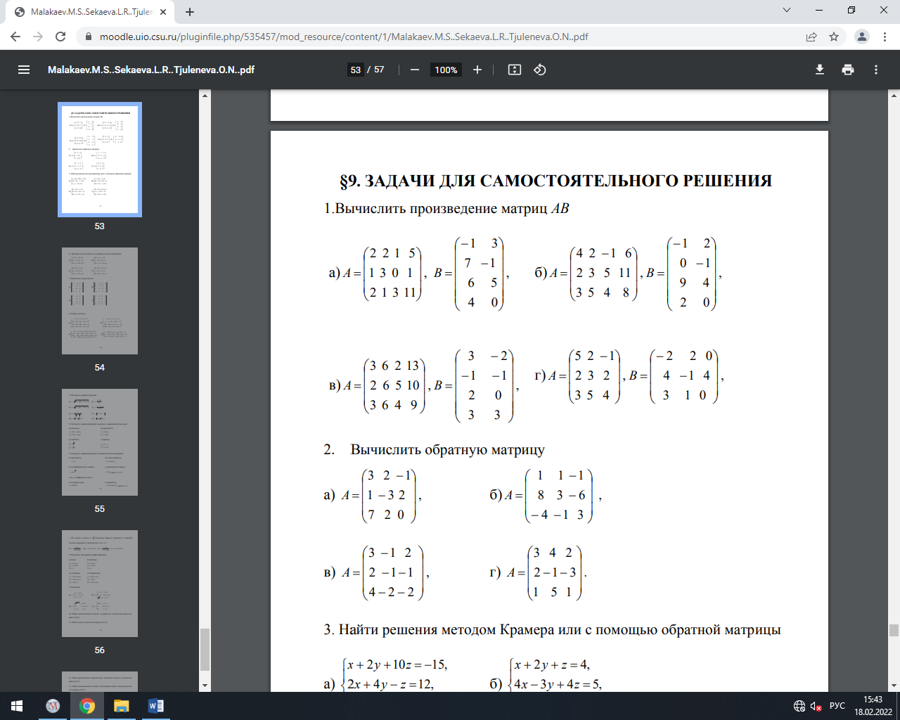

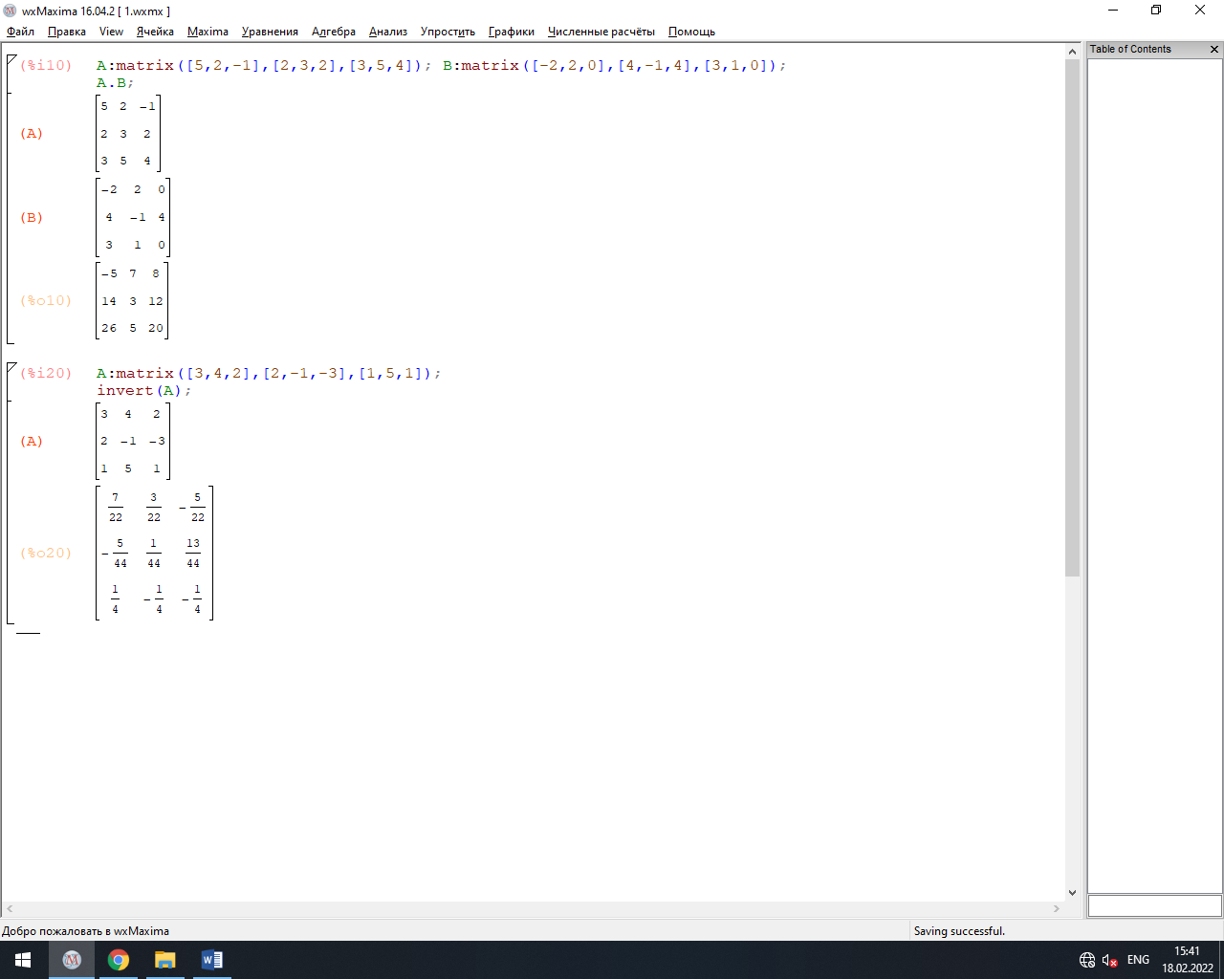

Ввожу матрицу А и В и перемножаю их между собой.

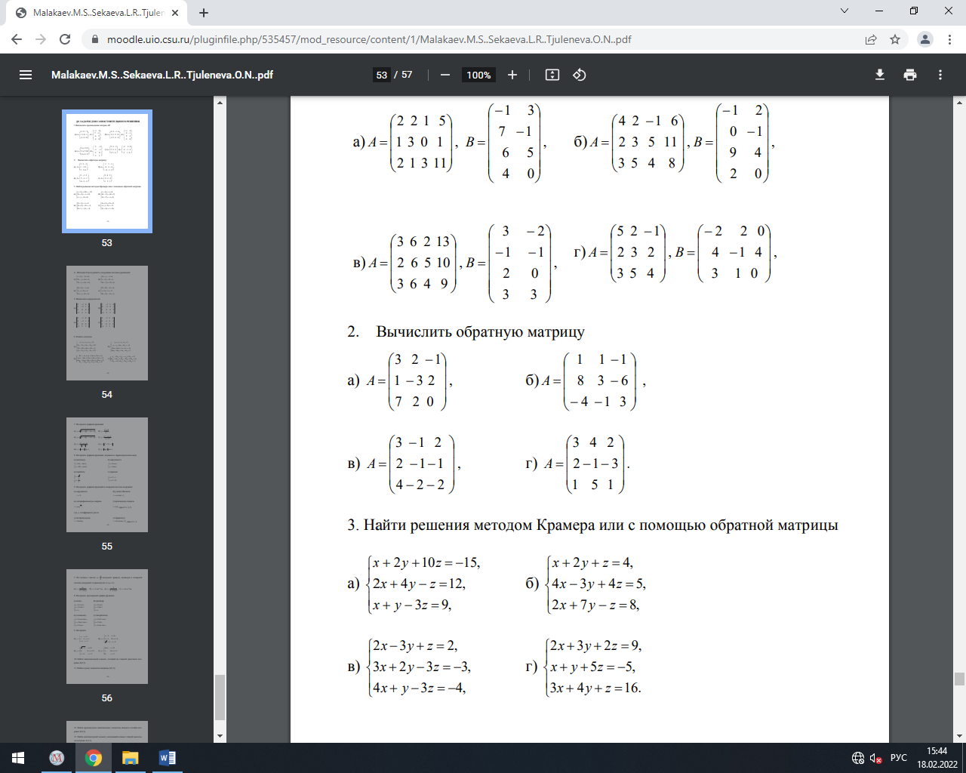

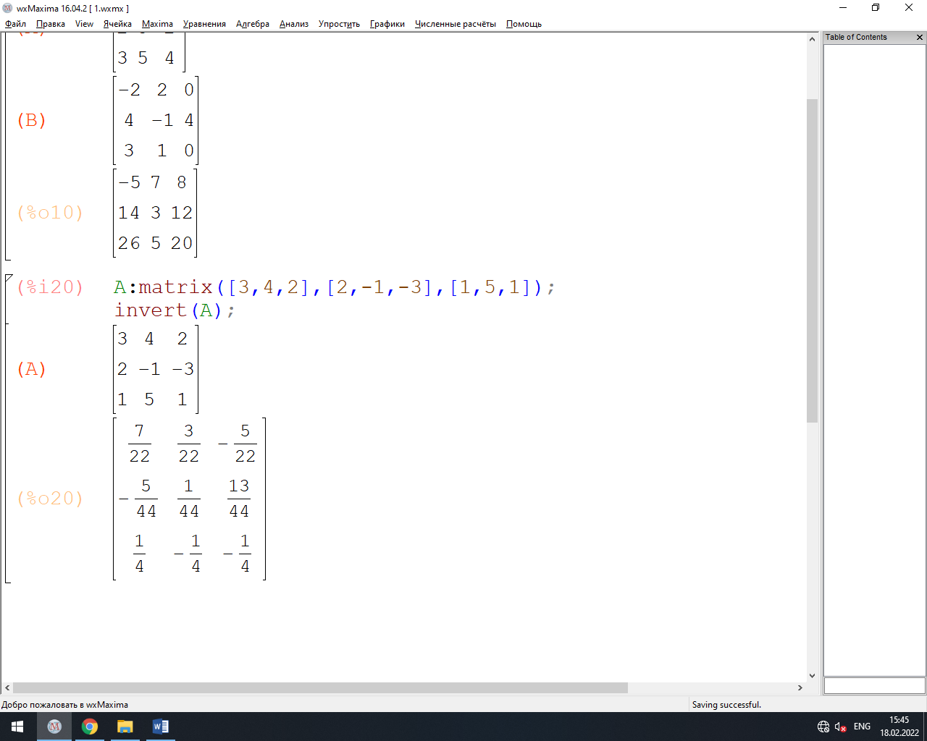

Вычисляю обратную матрицу с помощью команды invert().